# 一． 队列数据结构的封装

队列类。队列(queue)是具有先进先出(FIFO)特性的数据结构。一个队列就像是一行队伍,数据从前端被移除,从后端被加入。这个类必须支持下面几种方法:

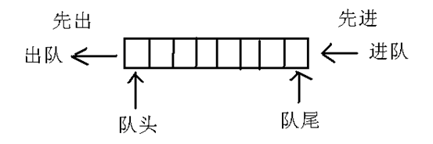

并实现下面的功能:

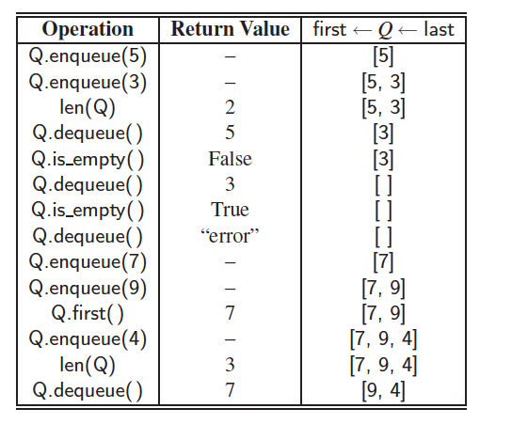

注意： PPT上的参考代码不一定是最有答案

# 二. 最近请求次数(队列的应用)

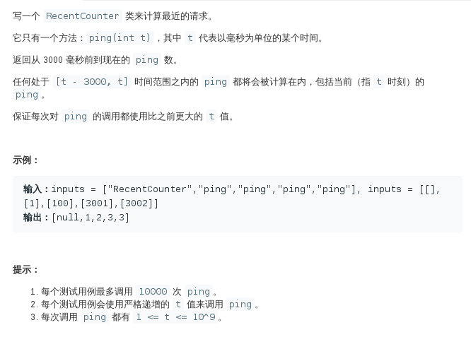

代码格式:

class RecentCounter:

def __init__(self):

pass

def ping(self, t: int) -> int:

pass

# Your RecentCounter object will be instantiated and called as such:

# obj = RecentCounter()

# param_1 = obj.ping(t)

# 三. 常见python面试题目整理

1. 列举 Python2和Python3的区别？

2. 简述Python的深浅拷贝以及应用场景？

3. 能否解释一下 *args 和 **kwargs?

4. 简述 生成器、迭代器、可迭代对象 以及应用场景？

5. 请说明yield关键字的工作机制。

6. 请简单谈谈装饰器的作用和功能。

7. Python中如何读取大数据的文件内容?

8. Python中的模块和包是什么?

9. python是如何进行内存管理的(python是如何实现垃圾回收机制的)?

10. 谈谈你对面向对象的理解？

11. Python面向对象中的继承有什么特点？

12. 面向对象中super的作用？

13. 面向对象深度优先和广度优先是什么, 并说明应用场景？

14. 请简述__init__和__len__这两个魔术方法的作用